
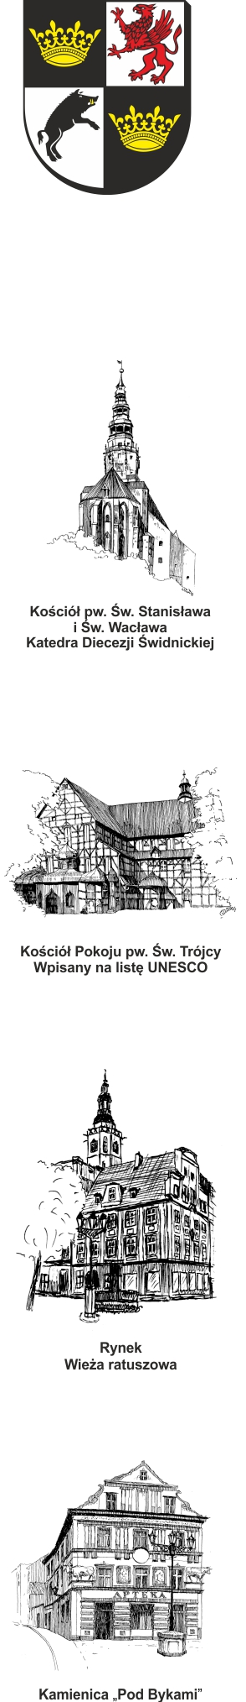
URZĄD MIEJSKI W ŚWIDNICY
Wydział Dróg i Infrastruktury Miejskiej
ul. Armii Krajowej 49, 58 – 100 Świdnica
tel. (+48 74) 856 28 96, fax. (+48 74) 856 87 21
e-mail: komunikacja@um.swidnica.pl www.um.swidnica.pl

DI.7013. 11.2024 Świdnica 23 stycznia 2025 r.

WYKONAWCY
- wszyscy-

dotyczy: postępowania o udzielenie zamówienia publicznego nr P-16/II/25 pn. „Budowa dróg rowerowych w Świdnicy jako element infrastruktury czystego transportu miejskiego” – Część II - Rozbudowa drogi powiatowej nr 2876D - ul. Bystrzyckiej w miejscowości Świdnica, polegająca na budowie ciągu pieszo – rowerowego.

Działając na podstawie art. 284 ust. 2 ustawy z dnia 11 września 2019 r. – Prawo zamówień publicznych (Dz. U. z 2024 r. poz. 1320) informujemy, że w toku niniejszego postępowania do Zamawiającego wpłynęło pytanie dotyczące treści SWZ, na które Zamawiający udziela odpowiedzi.

Pytanie 1:
W dokumentacjach projektowych pojawiają się dwa rozbieżne przekroje konstrukcyjne dla ciągu pieszo – rowerowego. Projekt budowlany przewiduje wykonanie warstwy odcinającej z piasku gr. 20cm, natomiast projekt wykonawczy grunt G1 i warstwę odsączającą gr. 40cm. Który układ warstw uznać za wiążący
do wyceny?
Odpowiedź 1:
Do wyceny należy przyjąć warstwę gr. 40cm zgodnie z przedmiarem robót i projektem technicznym

Pytanie 2:
Prosimy o wskazanie lokalizacji barier ochronnych stalowych U-11a ujętych w PR
w ilości 163m. Prosimy o załączenie rysunku barier odnośnie materiału, kolorystyki.
Odpowiedź 2:
Lokalizacja barier ochronnych została pokazana na projekcie stałej organizacji ruchu. Poniżej rysunek bariery wraz ze specyfikacją:
- wysokość całkowita: 1500 mm (1200 mm nad podłożem),
- średnica rury nośnej: 48,3 mm,
- średnica rury poprzeczki: 48,3 mm,
- szczeblinki: rurowe
- materiał: stal ocynkowana,
- malowanie proszkowe,
- kolor barierki: żółty (paleta RAL),
- montaż: poprzez betonowanie C16/20 w podłożu.

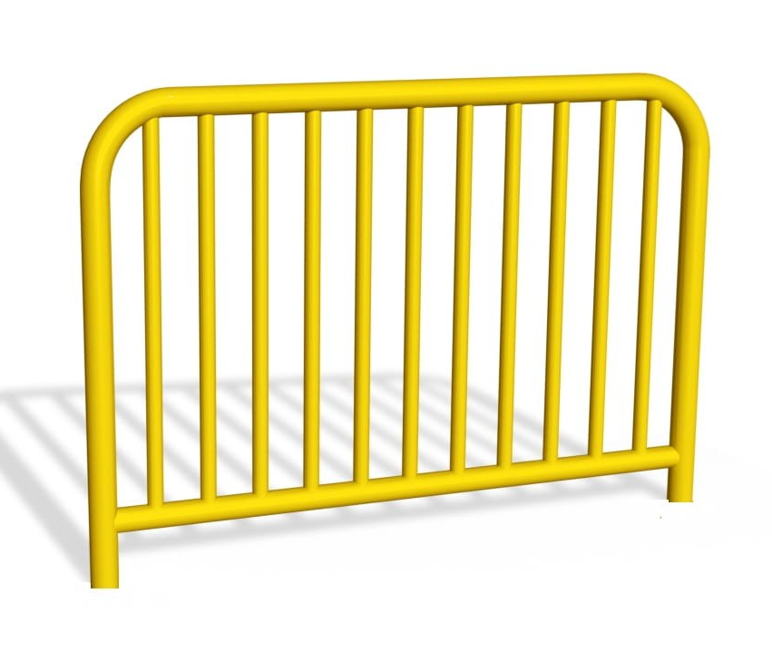
Pytanie 3:
Prosimy o ujęcie w przedmiarze i załączenie rys. wymaganego wlotu kanalizacji deszczowej.
Odpowiedź 3:
W załączeniu rysunek wlotu kanalizacji deszczowej i skorygowany przedmiar robót (dodano poz. 76)

Pytanie4:
Prosimy o informację o sposobie kotwienia barier przy murach oporowych.
Odpowiedź 4:
Balustradę należy zamocować zgodnie z poniższym rysunkiem na min.6 kotew chemicznych M12 l=80mm.

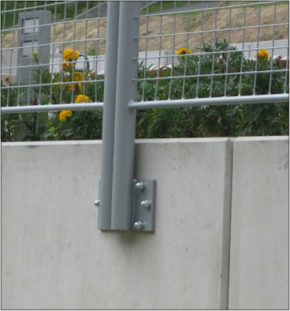

Pytanie 5:
Wg SWZ Wykonawca ma w porozumieniu z firmą Dolnet Group Sp. z o. o. ułożyć rury osłonowe na kablu światłowodowym. Prosimy podać rodzaj i ilość rur.
Odpowiedź 5:
Kabel światłowodowy w rurze osłonowej zostanie w najbliższych dniach ułożony przez Spółkę w przebiegu zaprojektowanej ścieżki, w sposób umożliwiający jego przesunięcie. Na etapie robót budowlanych kabel wraz z rurą osłonową zostanie ułożony na odpowiedniej wysokości. Rolą wykonawcy będzie zadbanie o niuszkodzenie rury i kabla w trakcie realizacji robót drogowych.

Otrzymują:
-ZPP,
- a/a.

